OA 7 | 11. Encuentra la fracción irreductible de:  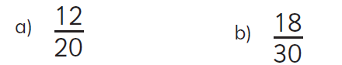 | 5° Básico  Tomo 1  Capítulo 8  Fracciones propias.

